V.V.V.
VILLAGES ET VILLES A VIVRE
ASBL - ONGD
Groupe d’appui aux coopératives et aux producteurs agricoles –
Développement local
Avenue Président Kasavubu n° 8 - Quartier Commercial - LUOZI
Province du Bas-Congo
République Démocratique du Congo
Tél. : 00243 972 152 400 - E-mail : kilubu.p@orange.fr

Quelques nouvelles de V.V.V. – Novembre 2014
Chers membres du Conseil d’administration,
Chers membres,
Chers adhérents et amis,
Voici quelques nouvelles et images de nos activités Villages à Vivre au Congo
Je viens de rentrer en Europe, au terme de ma deuxième mission effectuée au Congo cette année.
Cette mission a duré de Juin à Novembre, tandis que la première avait été réalisée de janvier à avril. Cette dernière mission avait duré un peu plus longtemps parce que nous devrions rester jusqu’à la clôture du Projet avec Agrisud.
La situation de notre région et les activités V.V.V. telles que nous les avons vues et vécues sont :
- Dans le cadre de la lutte contre la pauvreté, par le travail et avec les paysans :
Les activités continuent, mais les plus de 200000 habitants de la Vallée de la Luala et du Territoire de Luozi sont encore loin de s’en sortir, faute d’actions ou de réelle participation du Gouvernement. Malgré nos nombreux appels, ni l’électrification, ni l’adduction d’eau, ni la création des emplois ou des activités génératrices de revenus ne sont envisagées ou entreprises par le Gouvernement en faveur de cette région enclavée. Seules nos actions et celles de quelques associations donnent quelques espoirs à cette population.
- Le Projet « Programme d’appui au développement durable des activités et filières agricoles dans la Vallée de Luozi-Territoire de Luozi » (PADDALU):
Initié par l’ONG Agrisud et financé par l’Union Européenne, réalisé de 2010 à 2014 avec V.V.V -notamment en tant que partenaire- ce Projet avait fait naître beaucoup d’espoirs chez les habitants (paysans et producteurs agricoles). Plus de 2000 exploitants agricoles ont été appuyés et encadrés. Mais devant l’ampleur et la persistance des conditions sociales et économiques longtemps négligées et devant le résultat atteint, plutôt faible, le fait que l’Union Européenne n’ait pas voulu reconduire ce Projet est considéré par les habitants comme une autre désillusion.
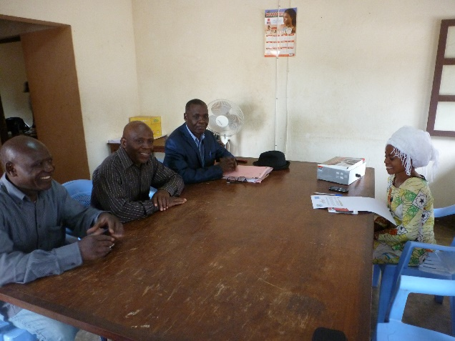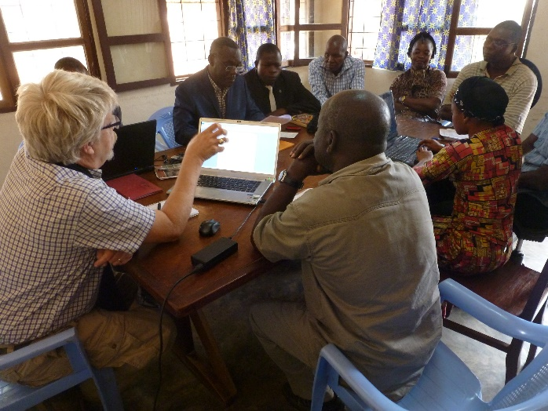
Responsables de V.V.V et d’Agrisud, lors des cérémonies de remise du deuxième camion et de la clôture du Projet

- Conformément à la Convention, Agrisud International a bien remis à V.V.V les deux camions Renault qui transportent actuellement les produits agricoles des paysans, depuis les villages de la Vallée, pour les vendre avec eux en villes. Ces camions sont en bon état et les transports se font chaque semaine. Seulement, pour le transfert de la propriété de ces camions d’Agrisud à V.V.V, l’administration des finances a taxé à V.V.V de payer 16000 USD, pour régulariser le dédouanement de ces 2 camions, soit 8000 USD chacun. Jusque-là, sous étiquettes Union Européenne et Agrisud, ils étaient en immatriculation temporaire (IT).
V.V.V qui était obligée de participer à l’avait de ces deux camions avait effectivement co-financé, si non ils n’auraient pas été achetés.

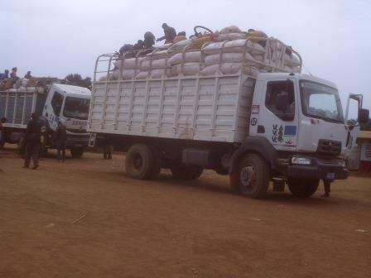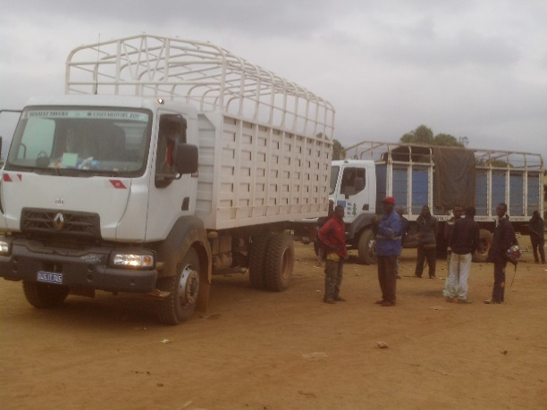
Les deux camions de V.V.V qui transportent vers les villes les produits agricoles de nos paysans appuyés.
- En plus de l’évacuation, des transports et de la commercialisation des produits des paysans, les actions menées par V.V.V et les paysans (ou en train de l’être) sont :

- la culture du riz : dans le cadre du Projet dit « Promotion de la culture rizicole en République Démocratique du Congo », 36 ménages que nous avons encadrés cette année ont cultivé avec nous 20 h de riz (soit ½ ha chaque ménage et 2 ha de V.V.V pour ses 2 champs pilotes). La récolte totale (36 tonnes), faite en août-septembre, a permis à chaque ménage de gagner entre 1500 et 1800 USD en nature et en espèces. 1/3 était à consacrer à l’autoconsommation, 1/3 pour les semences de la prochaine culture et 1/3 à la vente.

- 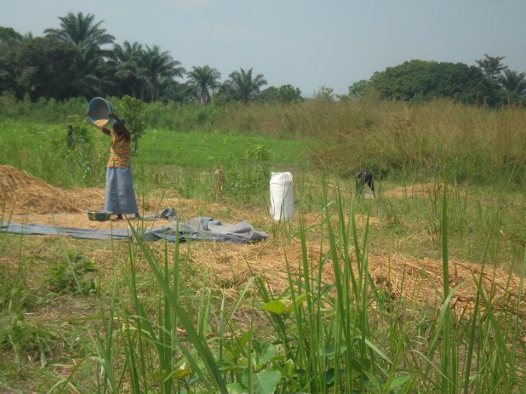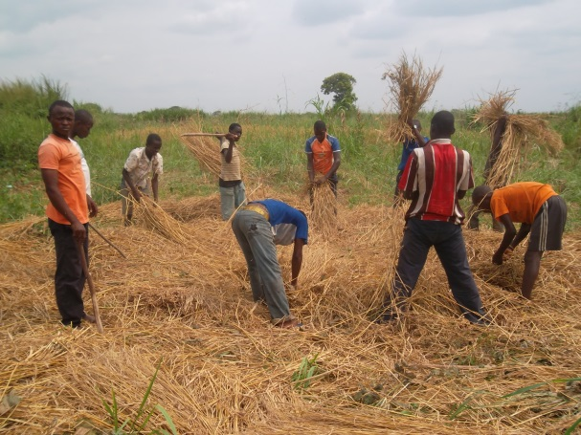

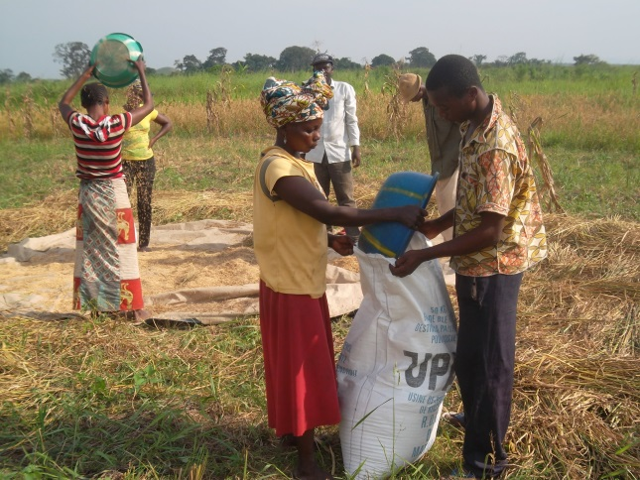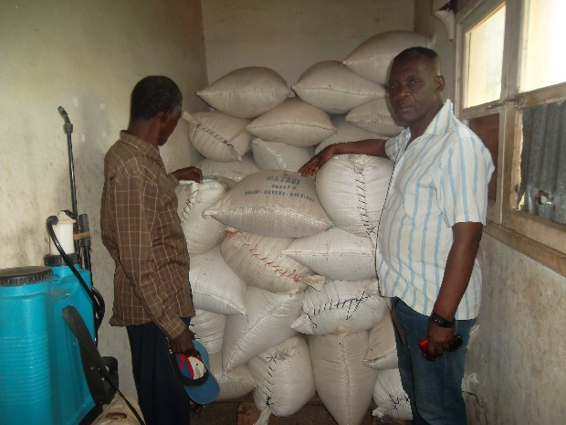
- Champ de riz en train d’être labouré par des hommes et femmes appuyés par VVV et vue partielle de riz récolté et stocké.

- la formation des jeunes filles à la fabrication améliorée des chikwangues : 93 jeunes filles de Luozi, Nkundi et Sundi Mamba ont suivi deux sessions de formation en fabrication améliorée de chikwangues (pains de manioc) et en production de manioc, respectivement à Kimpese (à l’Institut de Sciences et techniques appliquées à la chimie alimentaire, ISTACHA) et à Luozi (au Centre de vulgarisation agricole, CVA). A l’issue de ces formations prises en charge par V.V.V, ces jeunes filles ont reçu les matériels-outils nécessaires et elles se sont créées des groupes de travail et des unités de production pour exercer cette activité qui leur est -et pourra leur être- génératrice de revenus.

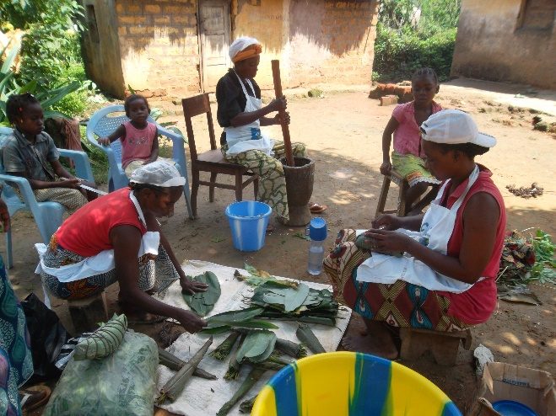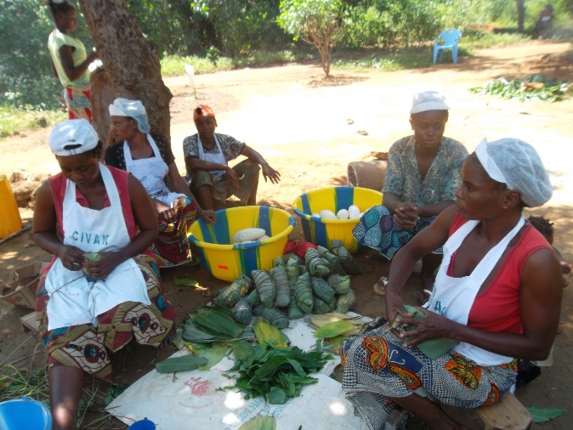
Quelques jeunes filles formées. Ici elles fabriquent leurs chikwangues qu’elles vendront pour leur compte.

- Un champ de manioc de 2 ha 5, a été cultivé par V.V.V à Ndende avec les élèves de l’Institut agricole de Mambedi, pour l’introduction et la multiplication d’une nouvelle variété de boutures de manioc (récolte bientôt).
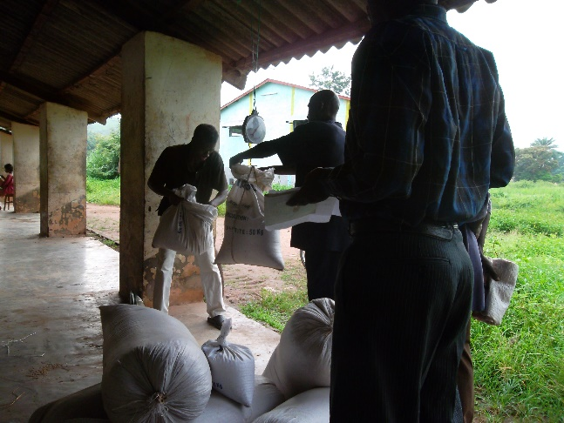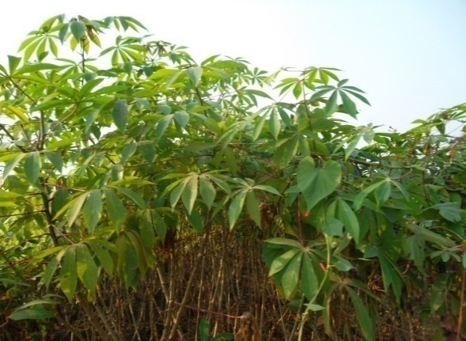
Distribution de semences de riz Vue partielle champ de manioc

- Un champ pilote de soja, de 2 ha, cultivé par V.V.V avec deux ménages, à Ndende, dont la récolte a été de 2 tonnes 5.
- Un jardin familial et pilote des aubergines de 0,5 ha, cultivé à Nkundi, dont la récolte est en cours.

- Un champ pilote de haricots, de 1 ha, cultivé à Malele (Chantier), sur le tronçon de route Kimpese-Luozi, a donné une récolte de 1,5 tonne.

- V.V.V a contribué en mettant à disposition son camion et ses agents, pour l’exécution des travaux de la réhabilitation de la route Luozi-Nkundi, avec Agrisud International et les habitants (voir photos).
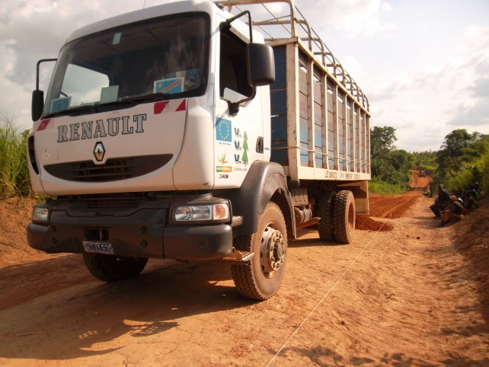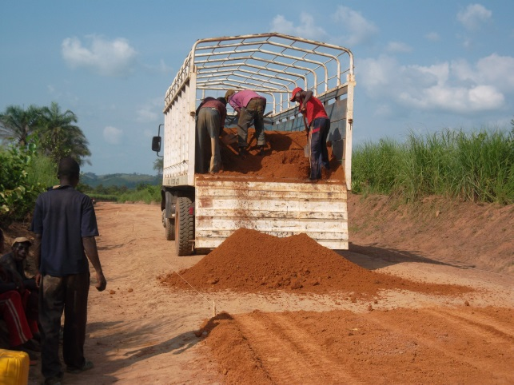
Après ces champs pilotes, les recrutements et la formation des personnes et ménages intéressés sont en cours pour la prochaine saison culturale (riz, manioc, soja et jardins familiaux) ;

- VVV remercie le Ministère français des Affaires étrangères, le Cosim et Amis Luala, pour leurs soutiens qui permettent de poursuivre ces actions de développement et de lutte contre la pauvreté dans cette région abandonnée à son triste sort.

- En plus des services que rendent nos camions (évacuations, transports et commercialisation des produits agricoles des paysans de cette région enclavée), et en plus de nos approvisionnements de ces villages en produits manufacturés de première nécessité (dont le sel, le sucre, le pétrole, les savons, les vêtements, les livres, les cahiers et les médicaments), V.V.V continue à appuyer les 1400 ménages -producteurs- ainsi que tous les habitants (volontaires), dans leurs travaux de production agricole, de pêche et d’élevage (traction bovine, microcrédits, sessions de formation, élevages).

- V.V.V, après avoir contribué à l’achat de ces camions et au financement de ces actions est buté devant l’obligation de verser 16000 USD à l’administration fiscale pour le dédouanement effectif de ces camions.

- V.V.V emploie désormais 18 salariés dans l’ensemble de ses activités agricoles (production agricole et encadrement paysan), cantines, transports et formation. Notre personnel salarié prend conscience et travaille de mieux en mieux et les paiements de leurs salaires mensuels sont maintenant réguliers.

- Dans le cadre de projet riz en cours de réalisations, V.V.V. rappelle qu’un membre d’Amis Luala est attendu pour une mission de visite terrain dans la Vallée de la Luala.

- Conformément à la convention qui a été signée entre les deux structures, V.V.V. souhaiterait qu’un coopérant soit envoyé pour un appui à la gestion des projets qui sont menés actuellement dans la vallée.

- V. V.V. se propose de rédiger un rapport mensuel qui sera envoyé désormais à tous les membres sous forme de Journal.

Fait à Luozi, le 24 novembre 2014

Pierre KILUBUKILA
Président.

